Росреестр информирует собственников земельных участков
о процедуре межевания

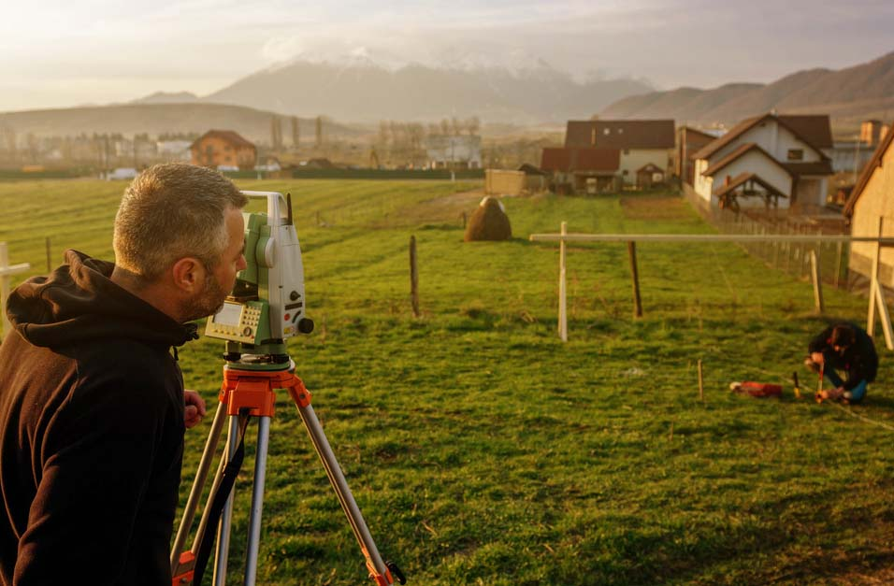

В редакцию обратился житель с. Медовка с вопросом о том, необходимо ли проведение межевания земельного участка.
За ответом на данной вопрос редакция обратилась в Рамонское подразделение Управления Росреестра по Воронежской области.
В ведомстве сообщили, что если право на земельный участок уже было зарегистрировано, но без установления границ, то вопрос проведения межевания такого участка собственники решают сами. Действующее законодательство их к этому не обязывает, поэтому они могут беспрепятственно распоряжаться неразмежеванными земельными участками (продавать, передавать по наследству и т.д.). Росреестр сделку с такой землей зарегистрирует, главное, чтобы участок уже стоял на кадастровом учете и имел кадастровый номер. Однако не стоит забывать, что отсутствие сведений в Едином государственном реестре недвижимости (ЕГРН) о местоположении границ земельного участка нередко затрудняет решение земельных споров с соседями.
Каждому собственнику недвижимости полезно знать, что для установления точных границ земельного участка необходимо провести обязательную процедуру – межевание. В связи с этим Росреестр рекомендует все-таки осуществлять межевание. Подготовкой межевых планов занимаются кадастровые инженеры. Определиться с выбором специалиста поможет сервис портала Росреестра «Реестр кадастровых инженеров».
Межевые планы представляются в Росреестр с соответствующими заявлениями от заинтересованных лиц. Указанные документы можно сдать в любом офисе многофункционального центра (МФЦ), сообщили в ведомстве.
Государственный инспектор по использованию и охране земель – Захаренко Сергей.

